Análisis de Requerimiento

Operación Fuego de Quasar

MercadoLibre

|  |  |  |
| --- | --- | --- |
| Fecha aprobación | Detalle | Aprobador |
| 11/08/2023 | Análisis Requerimiento v01 | Julio Luque |
|  |  |  |
|  |  |  |
|  |  |  |
|  |  |  |

# Análisis de Requerimiento – Fuego de Quasar

## StakeHolders del proyecto

* MercadoLibre

## Necesitad del Negocio

Intercepta comunicación enemiga, tanto la fuente como el mensaje

## Objetivos del negocio

Los objetivos principales del negocio son:

* Presentar programa en java que pueda descifrar posiciones
* Presentar un programa en java que pueda descifrar mensajes
* Un ApiRest de alto nivel que reciba mensajes y distnacias varios y los pueda procesa

## Alcance

El alcance se centra en obtener la información que se emite entre dos naves de la Alianza rebelde.

## Situación Actual

En la actualidad contamos con satélites naves enemigas y un grupo de asteroides que cortan la comunicación.

* 3 Satellites. Kenobi, Skywalker y Sato
* Posiciones:
  + Kenobi: [-500, -200]
  + Skywalker: [100, -100]
  + Sato: [500, 100]
* Recibimos un set de datos incompletos serán procesados por nuestro orquestador y seran la respuesta al servicio.

Iniciamos con el requerimiento del cliente y su posterior análisis.

## Requerimientos del cliente

Este es el pedido que recibimos por parte del cliente.

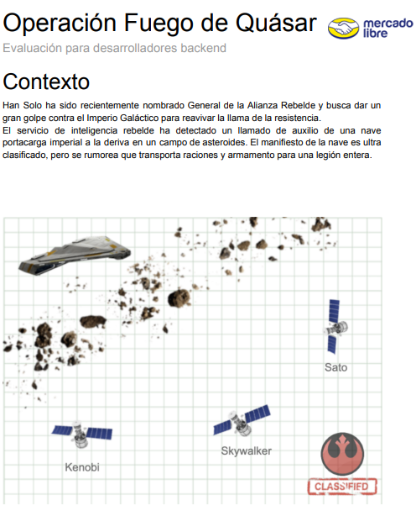

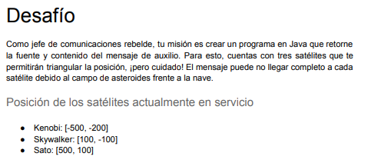

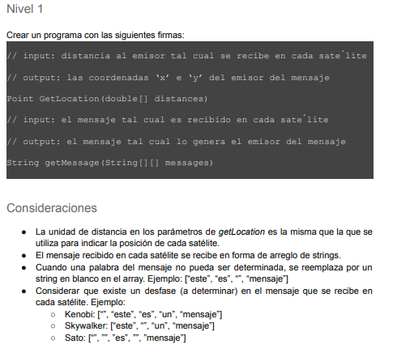

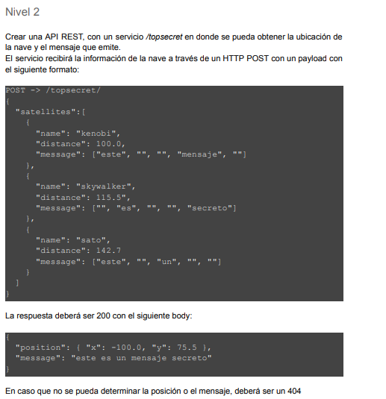

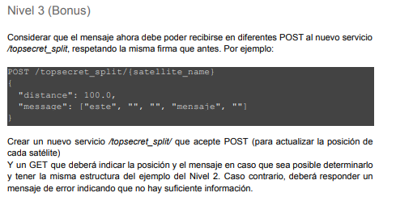

## Análisis del requerimiento

Este es un análisis en base al punto 6 (requerimiento del cliente), por lo que las referencias que se hagan dentro este punto son directamente sobre el punto 6.

Se requerirá una reunión con el cliente para poder aclarar los puntos necesarios.

### Análisis Contexto

Se toma en consideración la importancia del proyecto ya que es clasificado

### Análisis Desafio

Establecimos las posiciones de nuestros satelites en una base de datos como posición inicial.

En nuestra base tenemos un 4to objetivo que llamamos transmiter que tiene la misma entidad que nuestros satelites. Este es el transmisor del mensaje el cual vamos a interceptar

### Análisis Nivel 1

Se arman ambos servicios como enpoints pero serán servicios independientes abstraídos del resto de la api

* /quasar/ distance/: Respeta las firmas del requerimiento. Trilatera las posiciones con dos librerías, procesada por formula y la otra con un librería de terceros. Las mismas persiten en base de datos al objeto TRANSMITER.
  + GET
  + <http://localhost:8080/quasar/distance/100.0,115.5,142.7>
* /quasar/message/: procesa, buildea y persiste el mensaje respentando las firmas del requerimiento.
  + POST
  + <http://localhost:8080/quasar/message/>

### Análisis Nivel 2

La apiRest usa la firma topSecret como orquestador consumiendo los servicios del nivel 1.

* /topsecret/: La firma respeta al del requerimiento como objeto Json.

Valida si los staelites que recibimos en la firma son los mismos que los que tenemos disponibilizados. Consume getPosition y getMessage

* + POST
  + <http://localhost:8080/topsecret/>

#### Request:

{

    "satellites": [

        {

            "name": "kenobi",

            "distance": 100.0,

            "message": [

                "este",

                "",

                "",

                "mensaje",

                ""

            ]

        },

        {

            "name": "skywalker",

            "distance": 115.5,

            "message": [

                "",

                "es",

                "",

                "",

                "secreto"

            ]

        },

        {

            "name": "sato",

            "distance": 142.7,

            "message": [

                "este",

                "",

                "un",

                "",

                ""

            ]

        }

    ]

}

#### Response:

{

    "position": {

        "x": -487,

        "y": 1557

    },

    "message": "este es un mensaje secreto"

}

### Análisis Nivel 3

Se crean dos servicios para actualizar servicios y otro para consultar posiciones.

* /topsecret_split/: Recibe nuevas posiciones e intenta calcular la nueva posición de nuestro satélite.
  + PUT
  + <http://localhost:8080/topsecret_split/sato>
* /topsecret/: Recupera poscion de Transmiter.
  + GET
  + <http://localhost:8080/topsecret/>

## Asunciones y Limitaciones

* No tiene Authorization
* Almancenamos mensajes y actualizamos posiciones en una base de datos
* Para este proyecto solo tenemos una tabla.
* No tenemos diccionario de datos
* No tiene logs

## Upgrade

* Se agregara Bearer authorization
* Registro de logs
* Sistema de cacheo Redis o Memoria
* Envio de mail.
* WebSocket
* Schedull para automatizar peticiones.
* Sistema de microservicio separando cada stelite en una instancia
* Un orquestador que comunique los mismos.